Українські міста доводять: економія енергоспоживання завдяки ЕСКО – 30% і більше!

Укладені у 2016 р. перші ЕСКО-контракти вже демонструють свою результативність.
У Миргородському районі Полтавської області за результатами двох ЕСКО-проектів економія газу склала більше 60%, а коштів – біля 1,3 млн гривень.

У Каневі завдяки модернізації освітлення у дошкільному навчальному закладі економія витрат на електроенергію сягнула 70 відсотків.

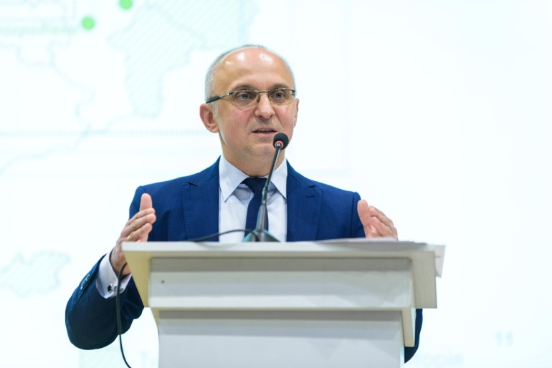

«У результаті маємо чимале зменшення енергоспоживання та заощаджені кошти, які залишаються у місцевих бюджетах і стимулюють подальший розвиток енергосервісу. При цьому, активізується малий і середній бізнес, зростають виробничі потужності у сфері енергоефективності та збільшується кількість нових робочих місць», - пояснив Голова Держенергоефективності Сергій Савчук.

Сторони нещодавно підписаних ЕСКО-договорів також очікують на значний результат. Наприклад, за 6-ма проектами з енергосервісу у навчальних закладах Баришівського району (Київщина) передбачається економія витрат на теплову енергію до 5 млн грн за рік.

Про перспективи ЕСКО в українських містах розповідали представники місцевої влади та інвестори на IV Форумі енергоефективного партнерства.

Олексій Корчміт, радник Голови Держенергоефективності, у свою чергу, висловив переконання: «На сьогодні одне із актуальних питань для всіх ЕСКО-компаній - це доступ до фінансування та дешевих і довгих кредитних ресурсів. Тож, розвиваючи цю сферу, ми також розраховуємо на іноземні інвестиції. У даному випадку вітчизняні компанії, які взялися за ЕСКО, - взірці для іноземців, які вже приглядаються до нашого ринку».
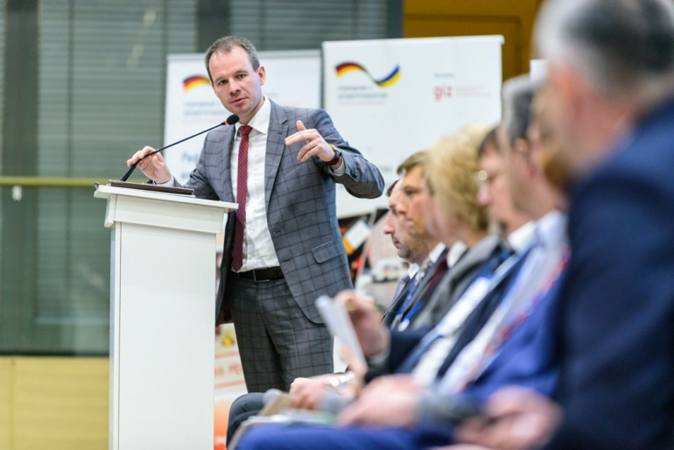

Якщо зарубіжні компанії побачать успішність ЕСКО-проектів в Україні та швидке повернення інвестицій, то зайдуть на цей ринок і вирішать питання із капіталовкладеннями, особливо у глибинну термомодернізацію будівель, що дає економію енергоспоживання на рівні 50% і більше.

«Тому закликаю вітчизняні компанії бути провідними на ринку ЕСКО в Україні», - підсумував С.Савчук.

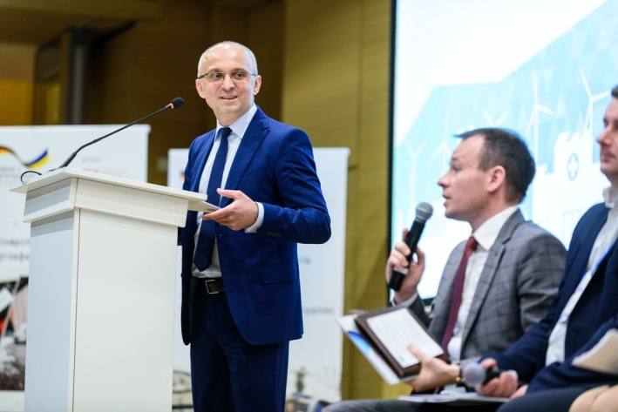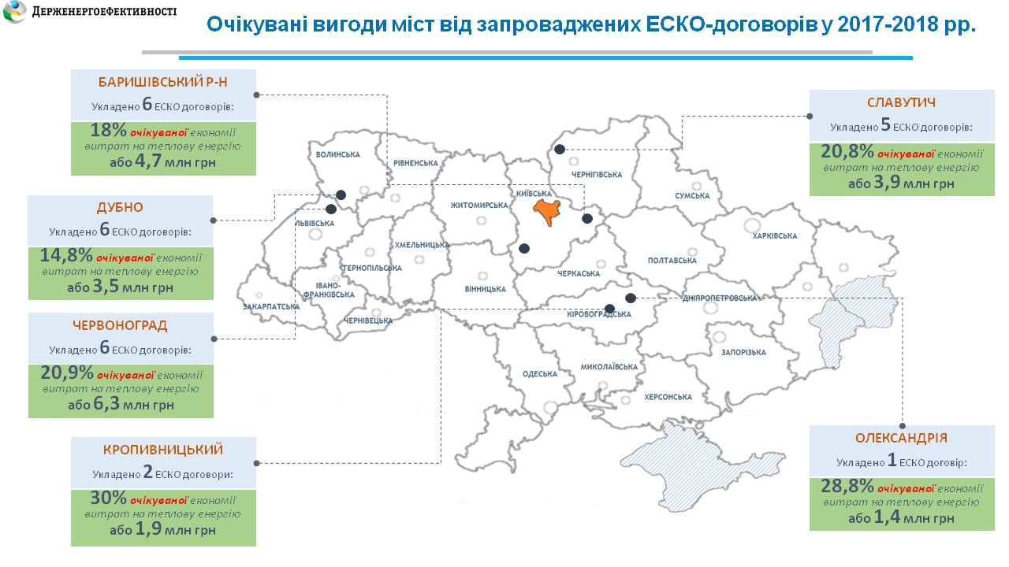

Управління комунікації та зв’язків з громадськістю

